**Stoletnica prvega doktorata na Univerzi v Ljubljani**

**15. julija 1920 smo na Univerzi v Ljubljani podelili prvi doktorski naziv. Prejela ga je dr. Anka Mayer za disertacijo O učinkovanju formalina na škrob. To, da je bil prvi doktorski naziv podeljen ženski, je bilo tudi v svetovnem merilu redkost. Na Univerzi v Ljubljani so v naslednjem desetletju promovirale še štiri doktorandke.**

V Sloveniji se največ doktoric in doktorjev znanosti ponaša prav z doktorsko listino Univerze v Ljubljani, kjer imamo na področju doktorskega študija dolgo tradicijo. Prve doktorice in doktorji znanosti so svoj študij začeli v tujini, ustanovitev Univerze v Ljubljani leta 1919 pa jim je omogočila, da so ga zaključili doma. Do danes je bilo na naši Univerzi promoviranih že več kot 11.900 doktoric in doktorjev znanosti. Jubilejnega, deset tisočega je leta 2015 prav tako prejela ženska, in sicer Katarina Polajnar Horvat s Filozofske fakultete Univerze v Ljubljani.

O prvem doktoratu na Univerzi v Ljubljani in dr. Anki Mayer si lahko preberete v časopisu [Delo.](https://www.delo.si/novice/znanoteh/kemicarka-ki-je-povezala-dva-svetova-330094.html)

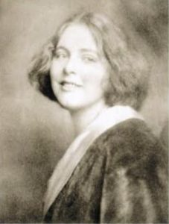

Ana Mayer

Foto: Arhiv UL